*Ngày soạn: 15/02 /2025 Họ và tên GV:Huỳnh Thị Nở Tổ chuyên môn: Văn –GDCD*

# TÊN BÀI DẠY: BÀI 8 - VĂN BẢN NGHỊ LUẬN

**( NGHỊ LUẬN XÃ HỘI)**

# ĐỌC HIỂU VĂN BẢN 2 KHAN HIẾM NƯỚC NGỌT

## (Theo Trịnh Văn)

### Thời gian thực hiện: 2 tiết ( Tiết 100, 101)

**HOẠT ĐỘNG 1: MỞ ĐẦU (5 phút)**

1. ***Mục tiêu:*** Tạo hứng thú cho HS, thu hút HS sẵn sàng thực hiện nhiệm vụ học tập của mình. HS khắc sâu kiến thức nội dung bài học.
2. ***Nội dung:*** GV đặt cho HS những câu hỏi gợi mở vấn đề.
3. ***Sản phẩm:*** câu trả lời của HS.
4. ***Tổ chức thực hiện:***

## Bước 1: Giao nhiệm vụ học tập ( slide 1,2)

GV đặt câu hỏi, tích hợp kiến thức Địa lí: *Trên Trái đất có những nguồn nước nào? Em hãy kể 3 tác dụng của nước ngọt mà em biết?*

* *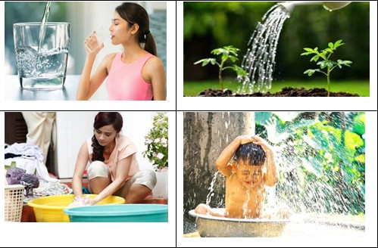Gv cho HS quan sát một số hình ảnh vai trò của nước trong cuộc sống hàng ngày:*

***Bước 2: HS thực hiện nhiệm vụ :*** HS hoạt động cá nhân: suy nghĩ

***Bước 3: Báo cáo , thảo luận:*** HS trả lời cá nhân

***Bước 4: Kết luận, nhận định:*** GV nhận xét câu trả lời.

GV dẫn dắt: Nước có vai trò rất quan trọng đối với đời sống con người và các loài sinh vật. Vậy nguồn nước trên trái đất hiện nay như thế nào? Chúng ta cùng tìm hiểu trong văn bản ***Khan hiếm nước ngọt.***

**HOẠT ĐỘNG 2: HÌNH THÀNH KIẾN THỨC MỚI (80phút)**

**Nội dung 1: Đọc – tìm hiểu chung (10 phút)**

## Mục tiêu:

* Giúp HS nêu được những nét chính về nhà văn Hoàng Tiến Tựu .
* Nắm được những thông tin về thể loại, giải thích từ khó trong văn bản.

## Nội dung:

* GV hướng dẫn HS đọc văn bản và đặt câu hỏi.
* Hs đọc, quan sát SGK và tìm thông tin để trả lời

câu hỏi của GV.

1. **Sản phẩm:** Câu trả lời của học sinh:

## d, Tổ chức thực hiện:

**Bước 1: Giao nhiệm vụ học tập ( slide 3, 4)**

* Hướng dẫn cách đọc & yêu cầu HS đọc.
* Chia nhóm lớp, giao nhiệm vụ:

GV yêu cầu HS: *Từ phần chuẩn bị ở nhà, hãy tình bày những hiểu biết về tác giả và*

*xuất xứ của văn bản*

* GV đặt tiếp câu hỏi:

*+ Dựa vào phần chuẩn bị bài ở nhà, hãy tóm tắt văn bản Khan hiếm nước ngọt? Xác*

*định phương thức biểu đạt chính của văn bản?*

*+ Hãy phân chia bố cục của văn bản?*

## Bước 2: Thực hiện nhiệm vụ

* HS nghe hướng dẫn
* HS chuẩn bị độc lập (khi ở nhà đọc văn bản, đọc kiến thức ngữ văn, tìm tư liệu).
* HS tương tác với các bạn trong lớp thảo luận, thống nhất và phân công cụ thể:

+ 1 nhóm trưởng điều hành chung.

+ 1 thư kí ghi chép.

+ Cử báo cáo viên.

+ Bàn bạc thống nhất nội dung, hình thức báo cáo.

**GV**: Hướng theo dõi, quan sát HS, hỗ trợ (nếu HS gặp khó khăn).

## Bước 3: Báo cáo, thảo luận

* Đại diện các nhóm lần lượt cử HS trình bày các câu trả lời.
* Giáo viên: Quan sát, theo dõi quá trình học sinh thực hiện, gợi ý nếu cần.

## Bước 4: Kết luận, nhận định

* Học sinh nhận xét, bổ sung, đánh giá .
* Giáo viên nhận xét, đánh giá và chuẩn kiến thức
  1. **Tác giả** - Tên: Trịnh Văn.

## Tác phẩm

**a, Đọc và tìm hiểu chú thích**

* + - HS đọc đúng.

1. **Xuất xứ**: Theo báo *Nhân Dân* (2003).
2. **PTBĐ**: nghị luận
3. **Bố cục*:*** 3 phần
   * + Phần 1: Nêu vấn đề khan hiếm nước ngọt.
     + Phần 2: Hiện tượng khan hiếm nước ngọt
     + Phần 3: Bài học nhận thức cho con người

**Nội dung 2: Đọc - hiểu văn bản *[****60 phút]*

1. **Mục tiêu:** Giúp HS
   * + *Nêu vấn đề khan hiếm nước ngọt*
     + *Hiện tượng khan hiếm nước ngọt*
     + Bài học nhận thức cho con người

## Nội dung:

* + - GV sử dụng KT đặt câu hỏi, tổ chức hoạt động nhóm cho HS.

### Nêu vấn đề khan hiếm nước ngọt

* + - *GV yêu cầu Hs đọc lại phần (1) của văn bản và trả lời câu hỏi:*

*+ Văn bản viết về vấn đề gì? Vấn đề đó được nêu khái quát ở phần nào? Tên văn bản*

*và vấn đề đặt ra trong đó có liên quan như thế nào?*

### Hiện tượng khan hiếm nước ngọt

*+ Phần chữ in nghiêng, tác giả đã đưa ra nhận định nào của bản thân?*

+ Theo tác giả có những lí do nào khiến nước ngọt ngày càng khan hiếm? ( hoàn thành

phiếu học tập số 1)

+ Chỉ ra thực trạng sử dụng nguồn nước hiện nay và nguyên nhân, hậu quả của thực trạng ấy? ( hoàn thành phiếu học tập số 2)

## Bài học nhận thức cho con người

*+ Tác giả đã kết luận vấn đề như thế nào?*

*+ Theo em, qua văn bản, tác giả đã thể hiện thái độ như thế nào với vấn đề nước ngọt?*

**PHIẾU HỌC TẬP**

**+ Phiếu học tập số 1**

|  |  |
| --- | --- |
| **Hiện tượng** | **Lí do** |
| Nước ngọt ngày càng khan hiếm |  |
|  |
|  |
|  |

**+ Phiếu học tập số 2**

|  |  |
| --- | --- |
| **Nội dung** | **Nguồn nước ngọt trên TG** |
| Thực trang |  |
| Nguyên nhân |  |
| Hậu quả |  |

1. ***Sản phẩm:*** Câu trả lời của học sinh và phiếu học tập của HS đã hoàn thành.

### d, Tổ chức thực hiện

**Nhiệm vụ 1. *1. Nêu vấn đề khan hiếm nước ngọt***

## Bước 1: Giao nhiệm vụ học tập ( slide 5,6,7)

* GV yêu cầu HS nhóm 1+2 thảo luận:

*+ Văn bản viết về vấn đề gì? Vấn đề đó được nêu khái quát ở phần nào?*

*+ Tên văn bản và vấn đề đặt ra trong đó có liên quan như thế nào?*

* HS tiếp nhận nhiệm vụ.

## B2: Thực hiện nhiệm vụ

* HS nghe hướng dẫn
* HS chuẩn bị độc lập (khi ở nhà đọc bài ca dao, đọc *kiến thức ngữ văn*, tìm tư liệu).
* HS tương tác với các bạn trong lớp thảo luận, thống nhất và phân công cụ thể:

+ 1 nhóm trưởng điều hành chung.

+ 1 thư kí ghi chép.

+ Cử báo cáo viên.

+ Bàn bạc thống nhất nội dung, hình thức báo cáo.

## B3: Báo cáo, thảo luận

GV:

* Yêu cầu đại diện của một nhóm lên trình bày.
* Hướng dẫn HS trình bày (nếu cần).

HS:

* Đại diện 1 nhóm lên bày sản phẩm.
* Các nhóm khác theo dõi, quan sát, nhận xét, bổ sung (nếu cần) cho nhóm bạn.

## B4: Kết luận, nhận định (GV)

* Nhận xét thái độ và kết quả làm việc của từng nhóm, chỉ ra những ưu điểm và hạn chế trong HĐ nhóm của HS.
* Chốt kiến thức .

### Nêu vấn đề khan hiếm nước ngọt

* + - Văn bản nói về vấn đề tình trạng khan hiếm nước ngọt trên thế giới.
    - Vấn đề đó được nêu khái quát ở phần 1.
    - Tên văn bản chính là nội dung của văn bản.
    - Đưa ra nhận định sai lầm: Bề mặt Trái Đất mênh mông là nước với đại dương bao quanh, sông ngòi chằng chịt, các hồ nằm sâu trong đất liền.

→ Tác giả khẳng định suy nghĩ sai lầm nếu tin rằng con người và muôn loài không bao giờ thiếu nước.

**Nhiệm vụ 2.*2. Hiện tượng khan hiếm nước ngọt* Bước 1: Giao nhiệm vụ học tập ( slide 8,9,10) GV phát phiếu học tập số 1 nhóm 3+4**

*+ Phần chữ in nghiêng, tác giả đã đưa ra nhận định nào của bản thân?*

*+* Theo tác giả có những lí do nào khiến nước ngọt ngày càng khan hiếm? Phát phiếu học tập số 2 cho nhóm 5+6

+ Chỉ ra thực trạng sử dụng nguồn nước hiện nay và nguyên nhân, hậu quả của thực trạng ấy?

* + - HS tiếp nhận nhiệm vụ.

## B2: Thực hiện nhiệm vụ

* + - HS nghe hướng dẫn
    - HS chuẩn bị độc lập (khi ở nhà đọc bài ca dao, đọc *kiến thức ngữ văn*, tìm tư liệu).
    - HS tương tác với các bạn trong lớp thảo luận, thống nhất và phân công cụ thể:

+ 1 nhóm trưởng điều hành chung.

+ 1 thư kí ghi chép.

+ Cử báo cáo viên.

+ Bàn bạc thống nhất nội dung, hình thức báo cáo.

## B3: Báo cáo, thảo luận

GV:

* + - Yêu cầu đại diện của một nhóm lên trình bày.
    - Hướng dẫn HS trình bày (nếu cần).

HS:

* + - Đại diện 1 nhóm lên bày sản phẩm.
    - Các nhóm khác theo dõi, quan sát, nhận xét, bổ sung (nếu cần) cho nhóm bạn.

## B4: Kết luận, nhận định (GV)

* + - Nhận xét thái độ và kết quả làm việc của từng nhóm, chỉ ra những ưu điểm và hạn chế trong HĐ nhóm của HS.
    - Chốt kiến thức .
  1. ***Hiện tượng khan hiếm nước ngọt***

|  |  |
| --- | --- |
| **Hiện tượng** | **Lí do** |
| Nước ngọt ngày càng khan hiếm | Số nước ngọt không phải là vô tận và đang ngày càng bị nhiễm bẩn bởi chính con người gây ra. |
| Đủ thứ rác thải, có những rác thải tiêu hủy được nhưng có những thứ hàng chục năm sau chưa chắc đã phân hủy, cả những chất độc hại cứ ngấm vô đất, thải ra sông suối. |
| Cuộc sống ngày càng văn minh, tiến bộ, con người ngày càng sử dụng nhiều nước hơn cho mọi nhu cầu của mình. |
| Nước ngọt phân bố không nhiều có nơi lúc nào cũng ngập nước, |

|  |  |
| --- | --- |
|  | nơi lại khan hiếm. |

|  |  |
| --- | --- |
| **Nội dung** | **Nguồn nước ngọt trên TG** |
| Thực trang | + Theo Tổ chức Y tế thế giới, trên hành tinh có hơn 2 tỉ người thiếu nước ngọt.  + Chẳng hạn vùng núi đá Đồng Văn, Hà Giang, bà con phải đi xa vài ba cây số lấy nước |
| Nguyên nhân | + Nước ngọt trên hành tinh hầu hết ở những nơi khó khai thác:  Bắc Cực, Nam Cực, dãy Hi-ma-lay-a.  + Con người làm ô nhiễm: rác thải, chất độc đổ thẳng xuống sông  suối.  + Cuộc sống ngày càng tiến bộ, con người ngày càng sử dụng nước nhiều hơn cho nhu cầu của mình.  + Nguồn nước ngọt phân bố không đều, vấn đề khai thác khó  khăn, tốn kém. |
| Hậu quả | + Khó khăn trong sinh hoạt của người dân.  + Đất đai sẽ khô cằn, cây cối, muôn vật không sống nổi nếu thiếu nước.  + Muốn có nước sạch, hợp vệ sinh dùng rất tốn kém. |

## Nhiệm vụ 3. 3. Bài học nhận thức cho con người Bước 1: Giao nhiệm vụ học tập ( slide 11)

*GV yêu cầu HS thảo luận cặp đôi 3p*

*+ Tác giả đã kết luận vấn đề như thế nào?*

*+ Theo em, qua văn bản, tác giả đã thể hiện thái độ như thế nào với vấn đề nước ngọt?*

* HS tiếp nhận nhiệm vụ.

## Bước 2: Thực hiện nhiệm vụ

* HS nghe hướng dẫn
* HS chuẩn bị độc lập (khi ở nhà đọc văn bản, đọc *kiến thức ngữ văn*, tìm tư liệu).
* HS tương tác với các bạn trong lớp thảo luận

## Bước 3: Báo cáo, thảo luận

* HS:

+ Đại diện các nhóm lần lượt cử HS trình bày các câu trả lời.

+ Các nhóm khác theo dõi, quan sát, nhận xét, bổ sung (nếu cần) cho nhóm bạn.

* Giáo viên: Quan sát, theo dõi quá trình học sinh thực hiện, gợi ý nếu cần.

## Bước 4: Kết luận, nhận định (GV)

* Nhận xét thái độ và kết quả làm việc của từng nhóm, chỉ ra những ưu điểm và hạn chế trong HĐ nhóm của HS.
* Chốt kiến thức

## Bài học nhận thức cho con người

* + - Khai thác nguồn nước ngọt tự nhiên.
    - Sử dụng hợp lí, tiết kiệm tài nguyên nước.

→ Tác giả thể hiện thái độ trân trọng nước ngọt; phê phán những hành động làm ô

nhiễm, khan hiếm nước ngọt.

**Nội dung 3: Tổng kết (10 phút)**

1. **Mục tiêu:** Nắm được nội dung và nghệ thuật văn bản.
2. **Nội dung:** Hs sử dụng sgk, chắt lọc kiến thức để tiến hành trả lời câu hỏi.
3. **Sản phẩm:** HS tiếp thu kiến thức và câu trả lời của HS

## Tổ chức thực hiện:

**Bước 1: Giao nhiệm vụ học tập ( slide 12)**

GV giao nhiệm vụ cho HS thông qua hệ thống câu hỏi

*+Nhận xét về đặc sắc nghệ thuật và sức cuốn hút của tác phẩm ?Nội dung, ý nghĩa của văn bản?*

***\*Tích hợp giáo dục đạo đức lối sống cho HS: Qua văn bản trên bản thân là 1 HS em cần làm gì để giảm thiểu tình trạng khan hiếm nước ngọt?***

## Bước 2: Thực hiện nhiệm vụ

HS: Suy nghĩ cá nhân 2’ và ghi ra giấy.

GV: hướng theo dõi, quan sát HS thảo luận, hỗ trợ (nếu HS gặp khó khăn).

## Bước 3: Báo cáo ,thảo luận

* + - Đại diện lên bảng trình bày kết quả, HS nhóm khác theo dõi, nhận xét và bổ sung

(nếu cần) cho nhóm bạn.

GV:

* + - Yêu cầu HS nhận xét, đánh giá chéo giữa các nhóm

## Bước 4: Kết luận, nhận định

* + - Yêu cầu học sinh nhận xét câu trả lời.
    - Giáo viên sửa chữa, đánh giá, chốt kiến thức:

### Nội dung

Khẳng định tầm quan tọng của nước ngọt và ý nghĩa của việc tiết kiệm nước ngọt.

### Nghệ thuật

- Cách lập luận sắc bén, nêu lí lẽ và các bằng chứng phong phú, giàu sức thuyết phục.

**\*Tích hợp giáo dục đạo đức lối sống cho HS** : Với vai trò là một học sinh đang ngồi trên ghế nhà trường, em hiểu và ý thức được trách nhiệm của bản thân. Chúng ta hãy chung tay sử dụng một cách tiết kiệm và khoa học nhất có thể để bảo vệ nguồn nước sạch.

**HOẠT ĐỘNG 3: LUYỆN TẬP ( 5 phút)**

***a, Mục tiêu:*** Củng cố lại kiến thức đã học

1. ***Nội dung:*** Sử dụng sgk, kiến thức đã học để hoàn thành bài tập.
2. ***Sản phẩm:*** Câu trả lời học sinh:

Học sinh phát biểu tuỳ theo cảm nhận của từng cá nhân.

1. ***Tổ chức thực hiện:***

## Bước 1: Giao nhiệm vụ học tập ( slide 13)

*GV yêu cầu HS trả lời: Theo em, mục đích của tác giả khi viết văn bản này là gì và được thể hiện rõ nhất ở câu văn, đoạn văn nào? Các lí lẽ và bằng chứng đã nêu lên trong văn bản có làm rõ được mục đích của tác giả không?*

## Bước 2: Thực hiện nhiệm vụ

* *HS trả lời câu hỏi:*

## Bước 3: Báo cáo ,thảo luận:

* Cá nhân HS trả lời, HS khác nhận xét, bổ sung.

## Bước 4: Kết luận, nhận định

* *GV nhận xét, đánh giá, chuẩn kiến thức.*

+ Mục đích: muốn kêu gọi và cảnh báo mọi người: cần tiết kiệm nước ngọt vì nước ngọt đang dần khan hiếm. Mục đích ấy thể hiện rõ nhất ở phần (1) mở đầu và phần (3) cuối văn bản.

+ Các lí lẽ và dẫn chứng ở phần (2) đã làm rõ mục đích nghị luận mà tác giả đề cập.

**HOẠT ĐỘNG 4: VẬN DỤNG (5 phút)**

* 1. ***Mục tiêu:*** Vận dụng kiến thức, kĩ năng, thể nghiệm giá trị đã học vào thực tiễn cuộc sống.
  2. ***Nội dung:* :** GV giao nhiệm vụ, HS thực hiện nhiệm vụ.
  3. ***Sản phẩm:*** Sản phẩm của HS.
  4. ***Tổ chức thực hiện***:

**Bước 1: Chuyển giao nhiệm vụ**

*- GV yêu cầu HS về nhà :* Viết đoạn đoạn văn ngắn chủ đề về môi trường, có sử dụng

thành ngữ “nhiều như nước”

-GV hướng dẫn HS cách trả lời.

**Bước 2: Thực hiện nhiệm vụ**

-HS thực hiện nhiệm vụ: Viết đoạn đoạn văn ( Ở nhà)

**Bước 3: Báo cáo ,thảo luận:**

**HS viết vào vở BT, GV sẽ Kiểm tra vào tiết học sau.**

**Bước 4: Kết luận, nhận định**

*. - GV nhận xét, đánh giá, chuẩn kiến thức.(* **vào tiết học sau.)**

*\*PHỤ LỤC: Các Slide phục vụ bài dạy:*

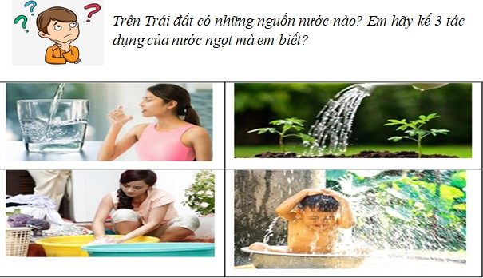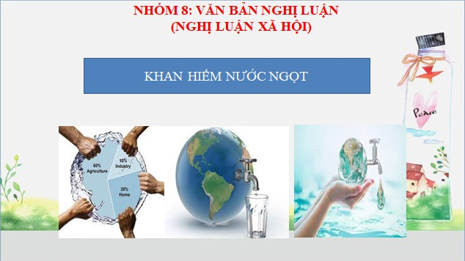

*Slide 1 Slide 2*

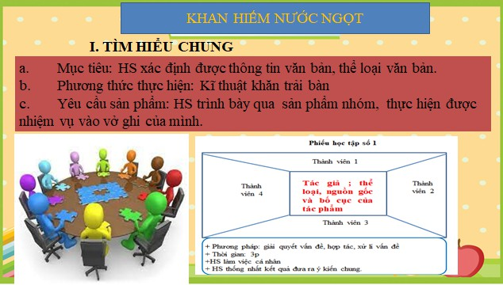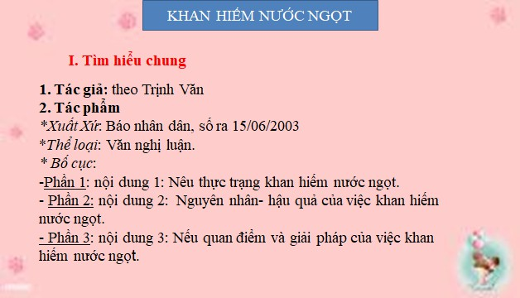

*Slide 3 Slide 4*

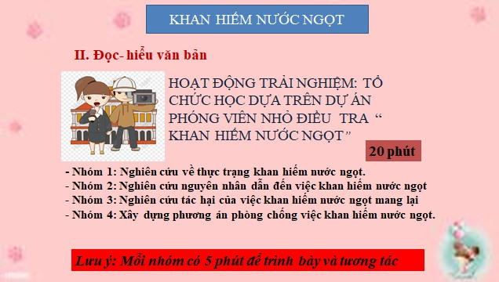 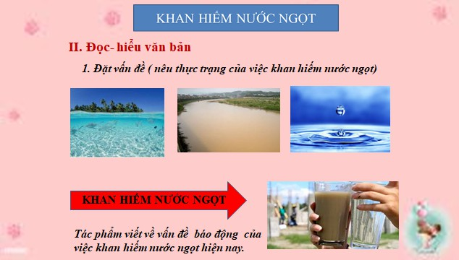

*Slide 5 Slide 6*

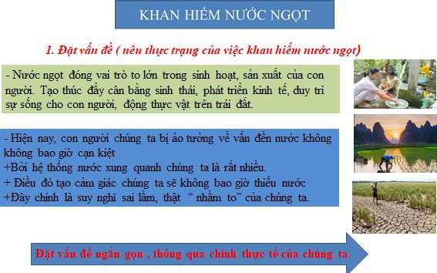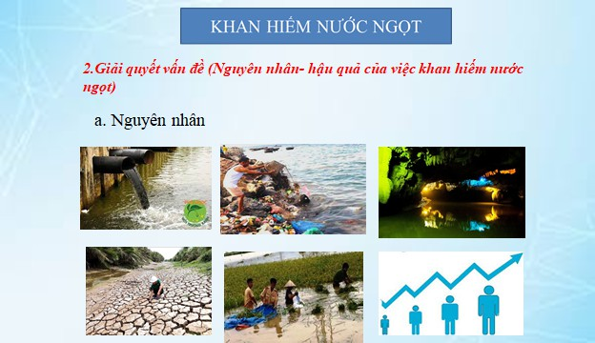

*Slide 7 Slide 8*

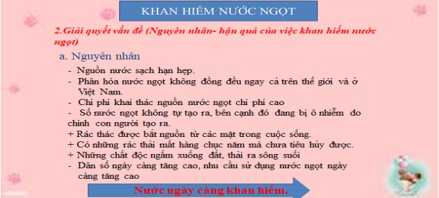 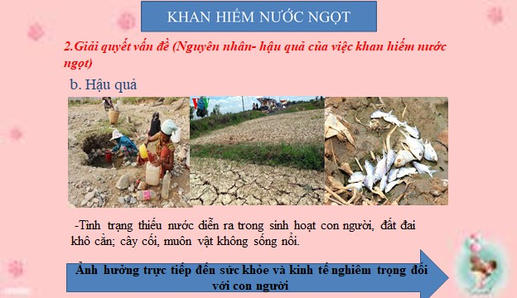

*Slide 9 Slide 10*

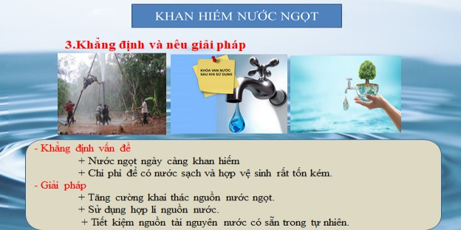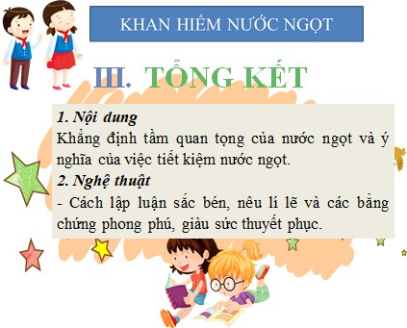

*Slide 11 Slide 12*

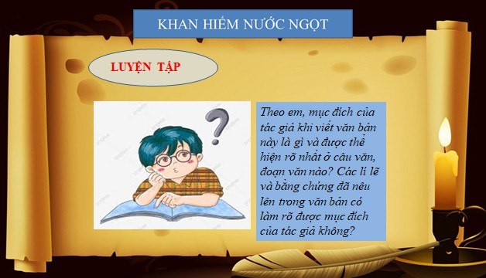

*Slide 13*